**Simulations**

By

ID-**2221699642**, **Abir Al Mahdi Akhand.**

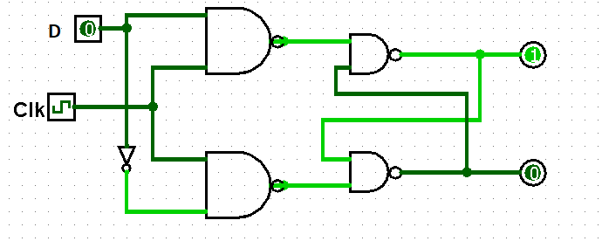

**Figure - : D-Flip flop**

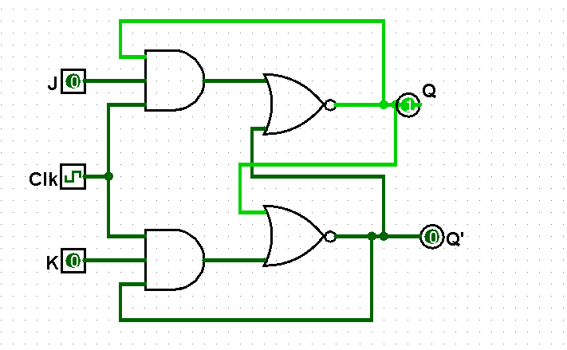

**Figure - : JK-Flip flop**

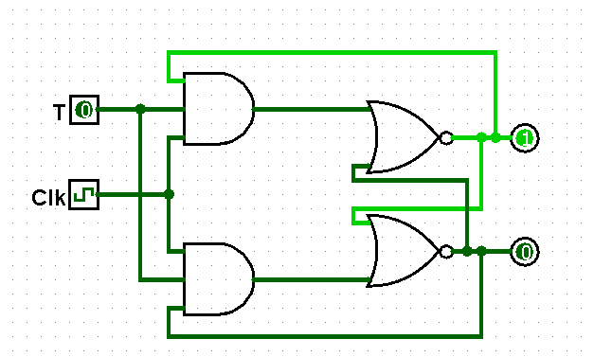

**Figure - : T-Flip flop**

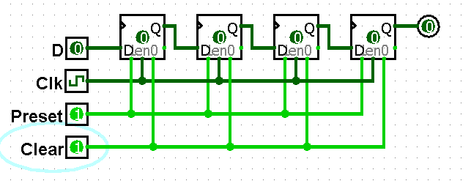

**Figure - : Right Shift Register**